







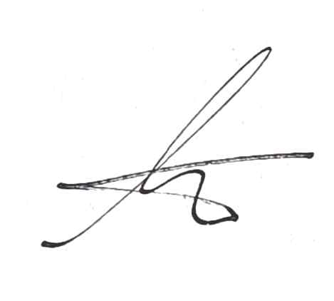

1.   
귀교의 무궁한 발전을 기원합니다.

2. 「MARS CONTEST」의 원활한 운영을 위하여 추가 인력의 참여를 요

청드립니다.

3. 담당자 : 메이커발명융합연구소 박상규 선임연구원(010-3577-1389)

붙임 1. 참여 강사 범죄회보서 각 1부 끝.

미래 핵심 역량을 갖춘 창의융합형 초등교육 인재 양성

메 이 커 발 명 융 합 연 구 소

수신   
남성초등학교

(경유)

제목  
 MARS CONTEST 운영을 위한 추가 인원 참여

선임연구원

박상규  
연구소장  
이동원

협조자

시 행  
메이커발명융합연구소-@N  
(  
2025. 4 . 30  
)  
접 수  
(  
)

우 47503  
부산광역시 연제구 교대로 24 (거제동, 부산교육대학교)  
/ www.bnue.ac.kr

전화번호 051-512-8803 팩스번호  
051-512-0367 /  
/ 공개